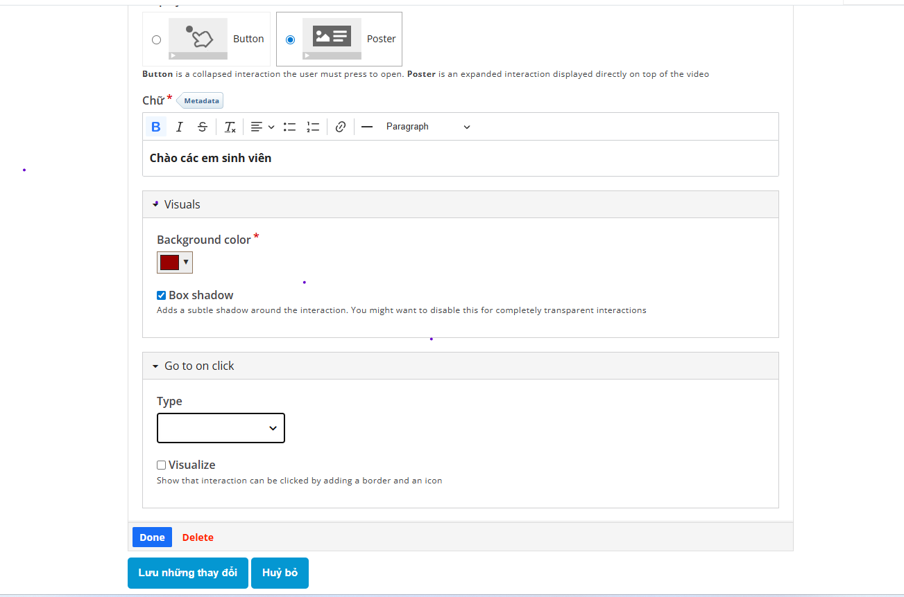

Box shadow dùng để làm gì?
- Tạo cảm giác nổi – có chiều sâu
- Giúp chữ không bị chìm vào nền video

Go to on click

Khi bấm vào chữ thì:

Nhảy tới phút khác

Mở link

Hoặc không làm gì

